**上饶上建同泰混凝土有限公司**

**安全生产标准化评审现场不符合项整改情况报告**

江西饶安工程咨询有限公司：

2021年7月2-3日，江西饶安工程咨询有限公司评审组对我公司上饶上建同泰混凝土有限公司的安全生产标准化体系运行与体系文件、现场情况进行了评审，针对体系运行与体系文件提出了93条整改建议，对安全生产现场提出了5条整改建议，责令我公司立即进行整改。7月5日公司主要负责人立即组织公司中层以上管理干部召开了专项整改会议，成立了隐患整改领导小组，按照要求，制定了整改方案和措施，安排了资金，确认了责任人和整改期限。针对上述问题，我公司均已整改到位，现就我公司对评审现场存在问题的整改情况作以下汇报：

1. 配电房BV线未穿管

整改前:

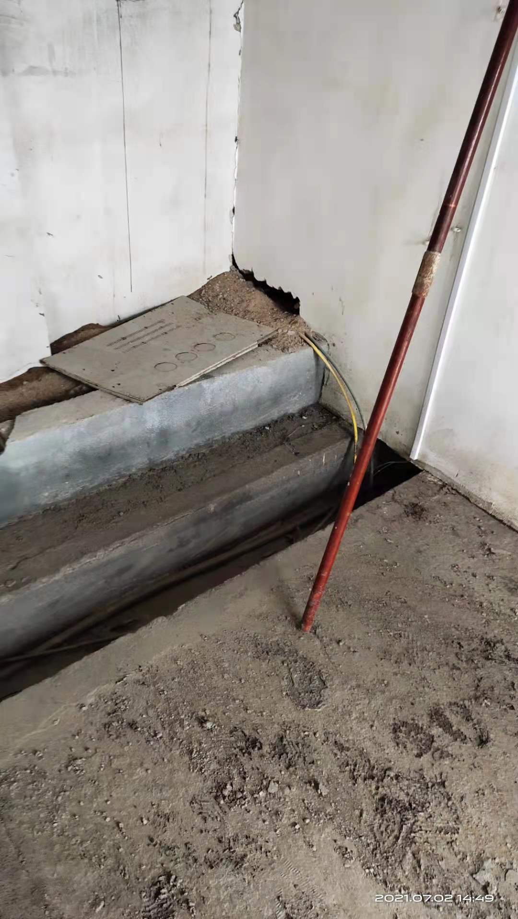

整改后

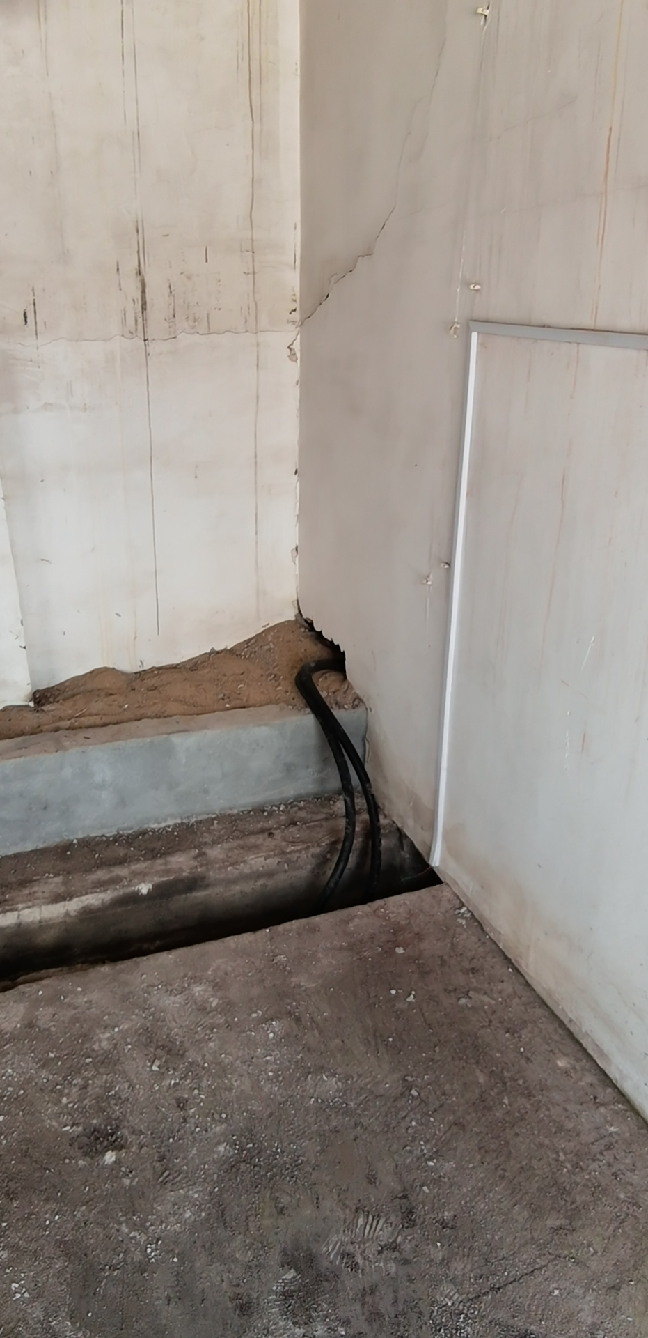

2. 发电机房消防沙未配备铁锹：

整改前：

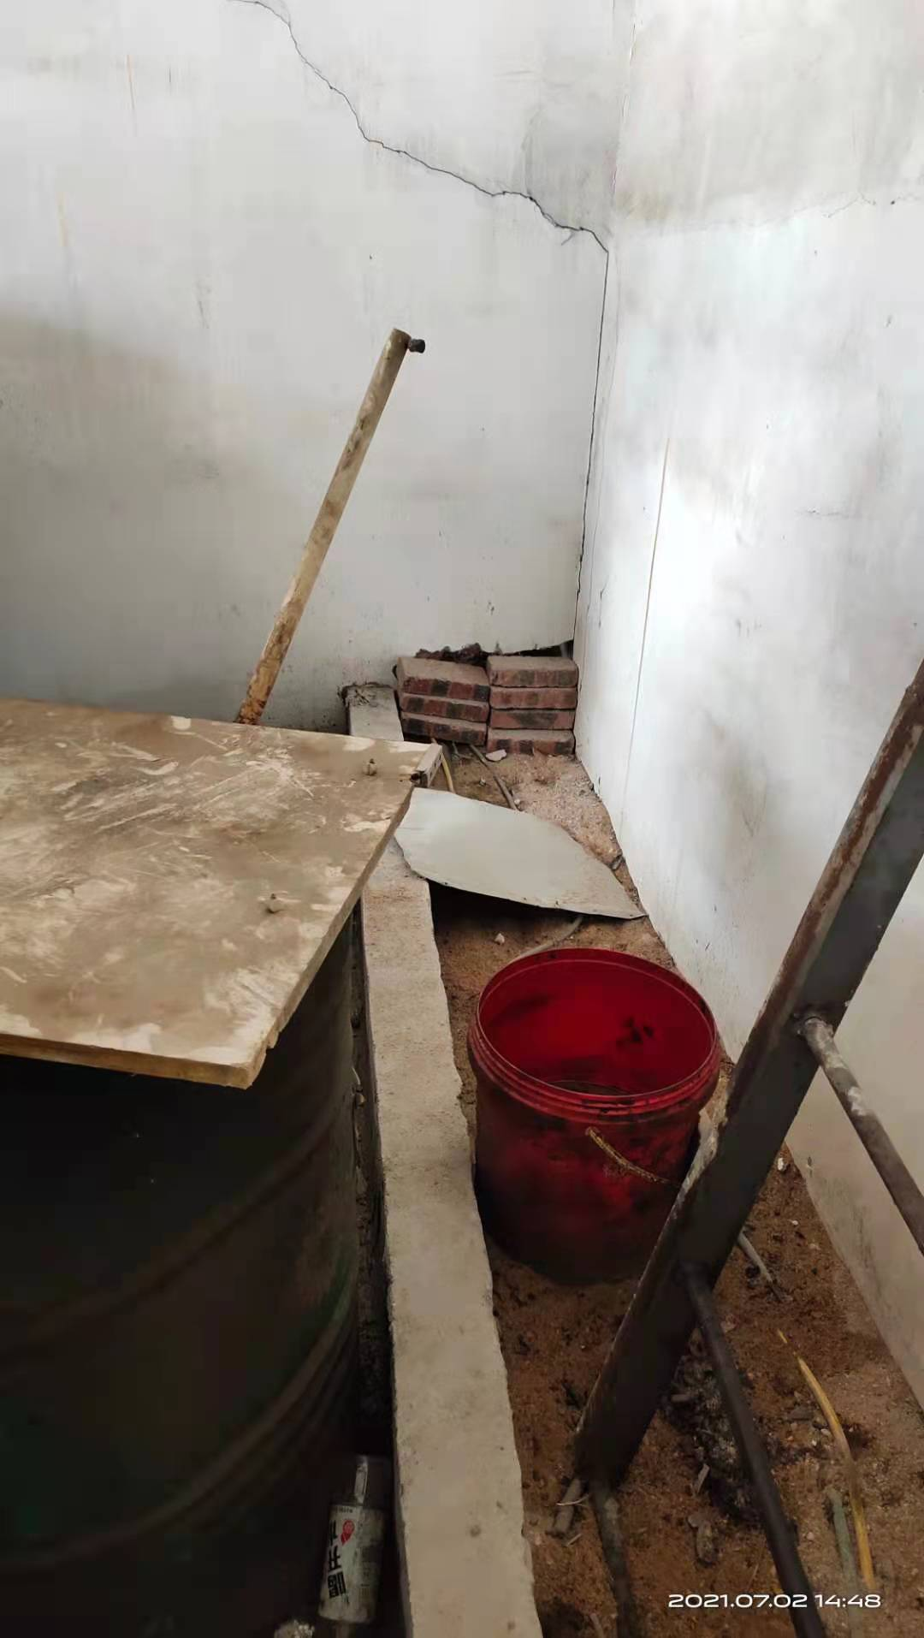

整改后：

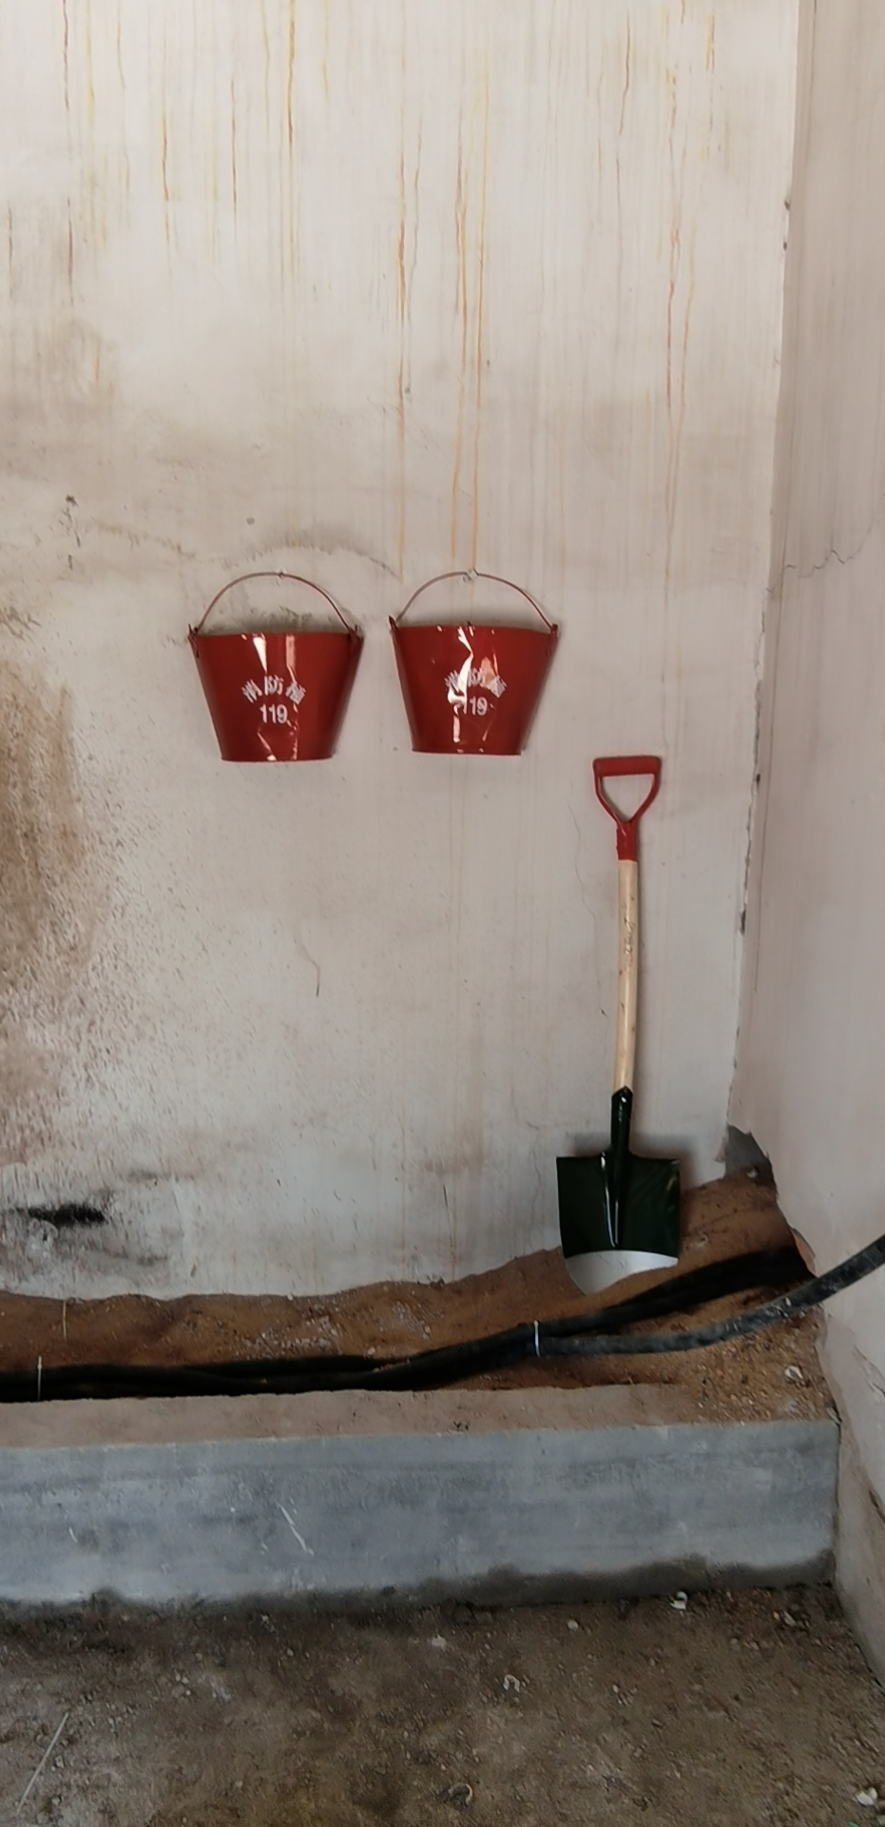

3. 配电间未配备防鼠板：

整改前：

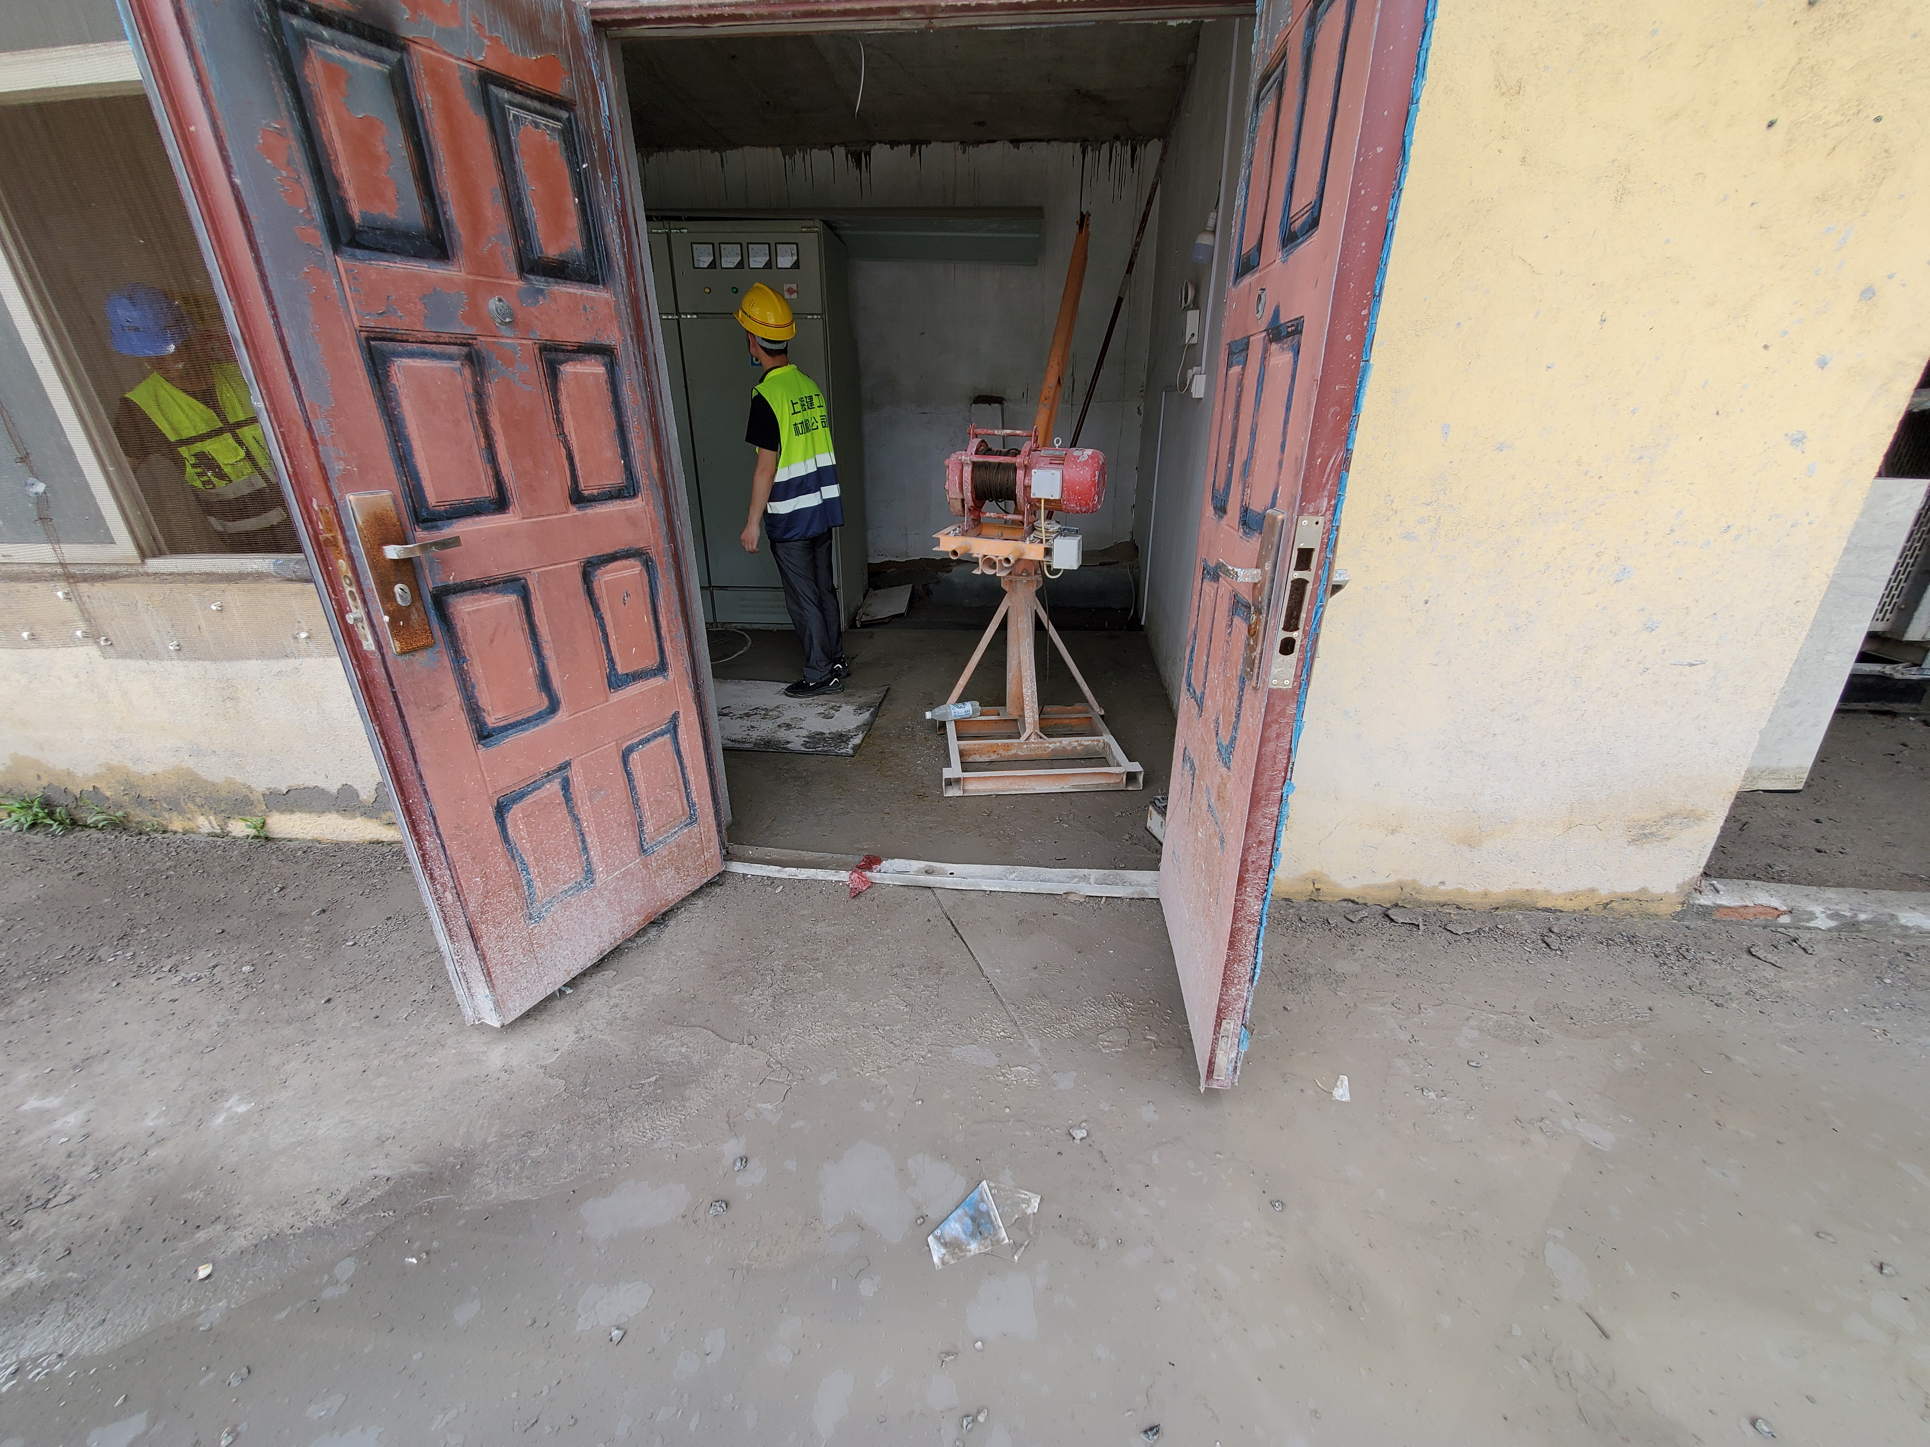

整改后：

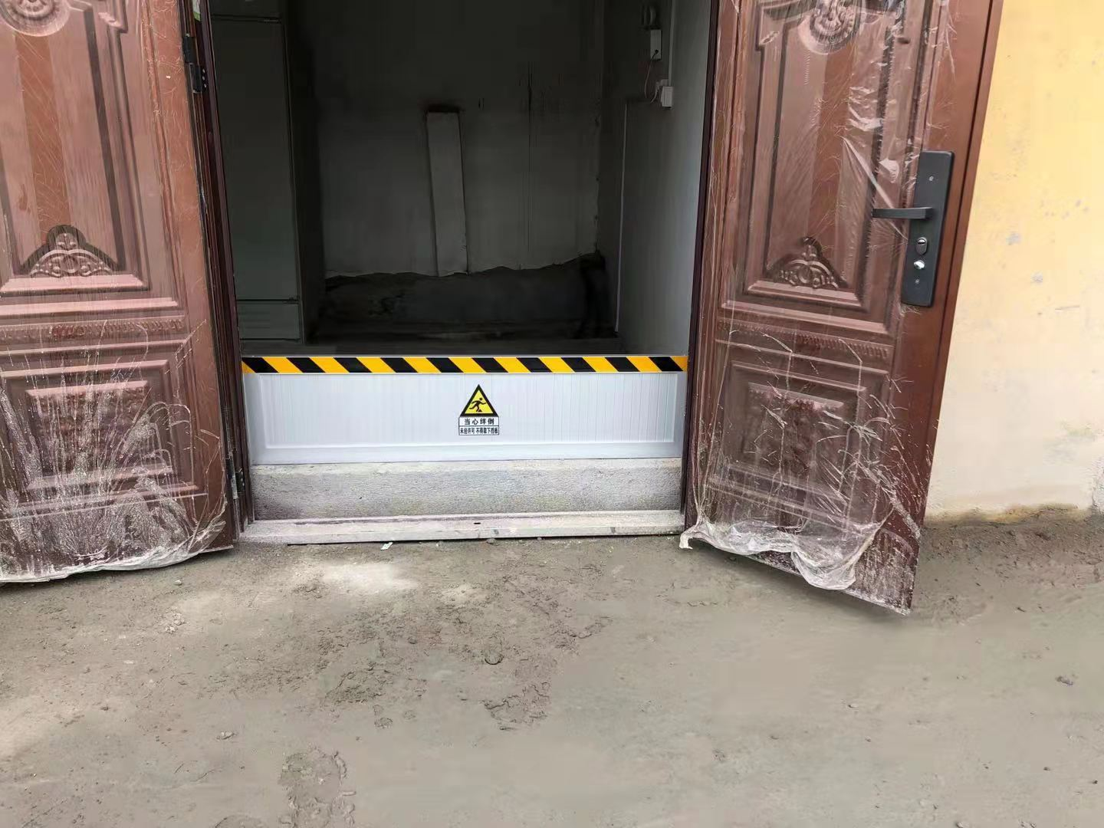

4. 露天行车吊具无防脱钩装置：

整改前：

整改后:

5. 钢丝绳无更换标准：

4. 压滤机房无灭火器

整改前：

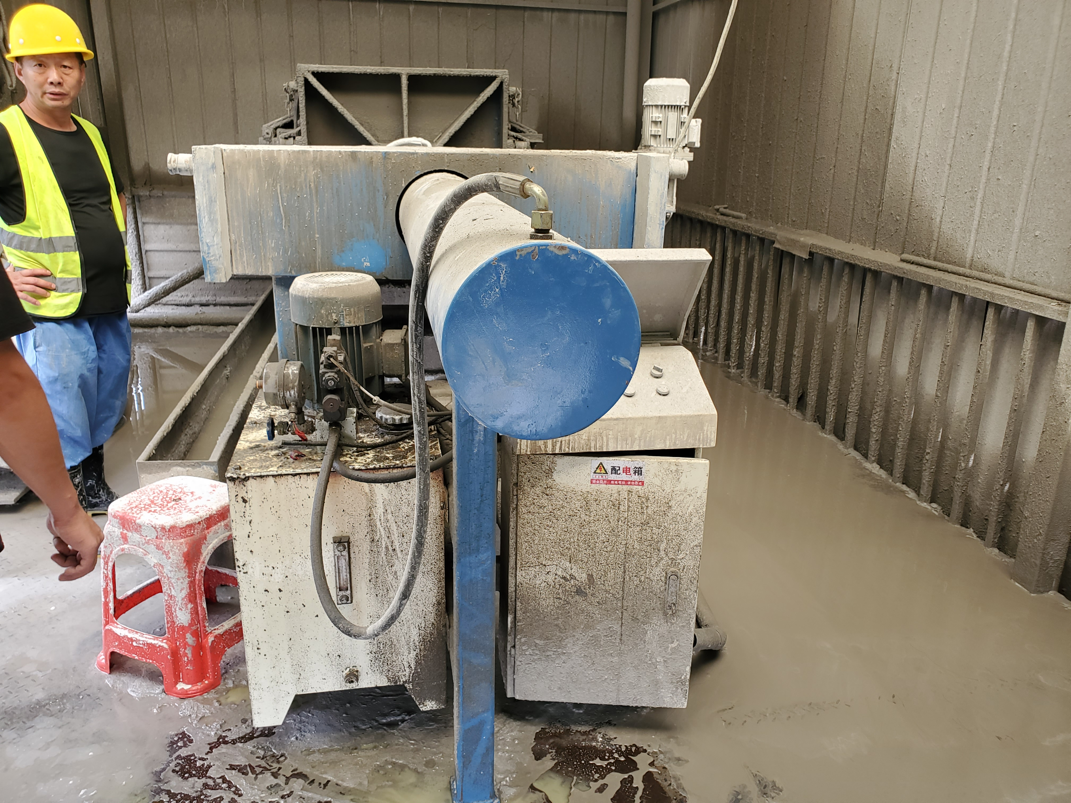

整改后：

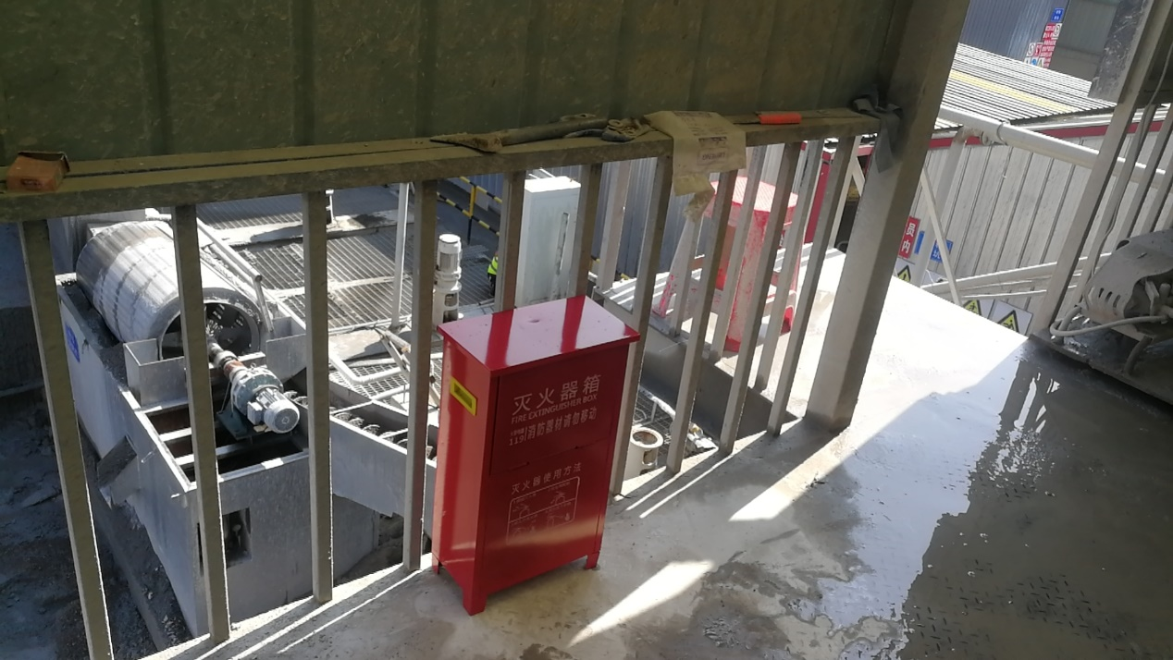

5. 原料堆场无堆放限高标识

整改前：

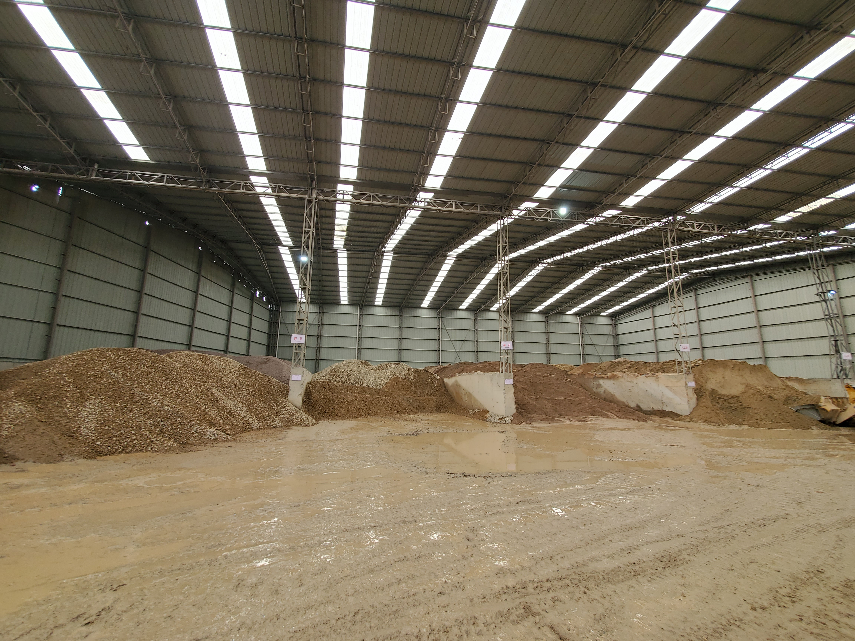

整改后：

